Họ tên: Đặng Công Huynh
MSSV: 22654611
Lớp: DHKTPM18B
Module 1: Xác định yêu cầu chức năng của hệ thống - mô hình hóa yêu cầu chức năng bằng sơ đồ use case

Case study 2. Xây dựng website đặt tour du lịch trực tuyến
Yêu cầu:
- Xác định yêu cầu chức năng
- Khách hàng tìm kiếm tour theo từ khóa
- Khách hàng đặt tour trực tuyến
- Khách hàng thanh toán tour
- Khách hàng yêu cầu thay đổi tour
- Khách hàng hủy đặt tour
- Nhân viên tạo tour mới
- Nhân viên cập nhật thông tin tour
- Nhân viên thống kê doanh thu
- Nhân viên quản lý đơn đặt tour của khách hàng
- Người quản lý quản lý nhân viên
- Người quản lý phân công hướng dẫn viên
- Người quản trị phân quyền
- Người quản trị cập nhật chức năng hệ thống
- Mô hình hóa yêu cầu chức năng, sử dụng sơ đồ use case.
-Các actor
• Khách Hàng:tìm và xem các tour du lịch
• Nhân Viên:quản lý các tour
• Người Quản Lý:quản lý nhân viên
• Người Quản Trị Hệ Thống:phân quyền các chức năng của người dùng
-Các use case:
- Khách hàng
- Xem các địa điểm du lịch theo vùng miền, và thông tin chi tiết về đặc điểm
- Xem thông tin chi tiết lịch trình mỗi ngày của tour
- Tìm kiếm tour trên ô tìm kiếm
- Đặt tour, Điền thông tin form đặt tua
- Thanh Toán(trc 24h)
- Hủy tour
- Nhân viên
-Tạo tour
-Cập nhật thông tin tour
-Quản lý đơn đặt tour khách hàng
-Thống kê doanh thu
- Quản lý
-Quản lý nhân viên
-Phân công hướng dẫn viên
- Quản trị hệ thống
-Phân quyền người dùng
-Cập nhật chức năng hệ thống
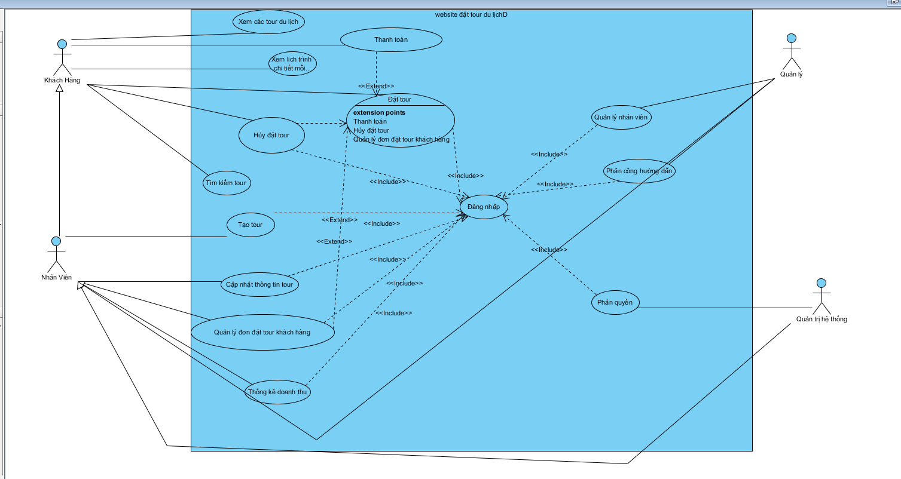
- Yêu cầu phi chức năng
-Giao diện đẹp
-Dễ sử dụng
-Bảo mật
-Chạy ổn định
- Quy tắc nghiệp vụ
  - Một khách hàng có thể đặt nhiều tour tại nhiều thời điểm khác nhau, một tour có thể từ 10 đến 40 khách.
  - Sau khi đặt tour thành công, khách hàng có thể thanh toán ngay hoặc thanh toán sau 24g, nếu sau 24g không thanh toán thì đơn đặt tour sẽ bị hủy.
  - Yêu cầu hủy đặt tour trước ngày khởi hành 24g thì hệ thống chấp nhận và hoàn tiền 70% giá vé, nếu trước ngày khởi hành 12g thì được chấp nhận và hoàn 50% giá vé. Nếu trễ hơn thì không hoàn tiền.
- Quy trình nghiệp vụ
· Quy trình nghiệp vụ của chức năng đặt tour du lịch
- Website Lucky Tours hiển thị các địa điểm du lịch theo vùng miền, và thông tin chi tiết về đặc điểm, những điểm tham quan, địa danh nổi tiếng để khách hàng có thể tham khảo.
-Khách hàng cần phải đăng nhập vào hệ thống sau đó lựa chọn tour phù hợp để thực hiện đặt tour.
- Nếu tour đó đã đầy Khách hàng thì hệ thống sẽ thông bao đầy, khách hàng phải chọn tour khác để đăng kí, nếu còn chỗ trống sẽ thông báo đăng kí thành công.

Case study 3. Xây dựng hệ thống quản lý thư viện của một trường đại học
Yêu cầu:
- Xác định yêu cầu chức năng
- Độc giả có thể tìm sách
- Độc giả phải đăng ký tài khoản
- Độc giả đăng ký mượn sách
- Độc giả tìm và đọc online trên mạng cục bộ của trường sách điện tử
- Thủ thư có thể thêm sách mới
- Thủ thư quản lý việc mượn và trả sách
- Thủ thư thống kê sách đã cho mượn
- Thủ thư số sách còn trong kho
- Mô hình hóa yêu cầu chức năng, sử dụng sơ đồ use case.
-Các actor
• Độc giả:tìm và mượn sách
• Thủ thư:cập nhật quản lý các dịch vụ
-Các use case:
- Độc giả:
- Độc giả có thể tìm sách
- Độc giả phải đăng ký tài khoản
- Độc giả đăng ký mượn sách
- Độc giả tìm và đọc online trên mạng cục bộ của trường sách điện tử
- Thủ thư
- Thủ thư có thể thêm sách mới
- Thủ thư quản lý việc mượn và trả sách
- Thủ thư thống kê sách đã cho mượn
- Thủ thư số sách còn trong kho
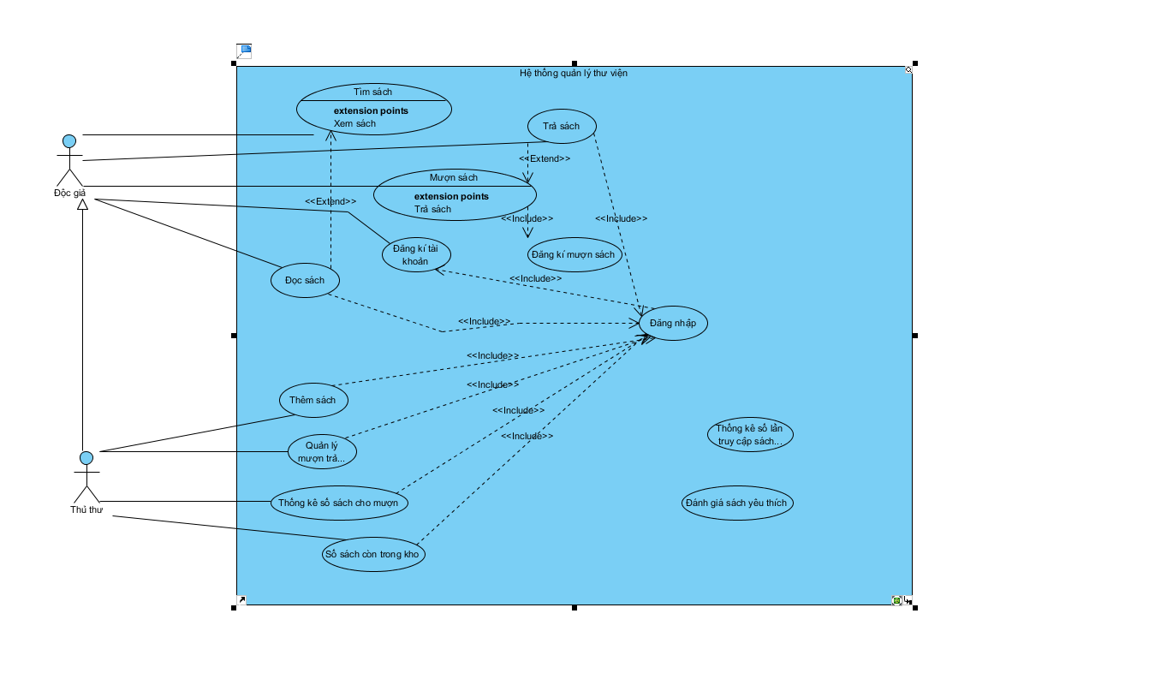
- Yêu cầu phi chức năng
- Giao diện thân thiện dễ sử dụng
- Chương trình chạy ổn định.
- Quy tắc nghiệp vụ
- Khi mượn sách in thì độc giả phải đăng nhập vào hệ thống và thực hiện chức
năng đăng ký mượn sách bao gồm các thông tin: Mã sách, tên sách, tác giả,
ngày mượn, ngày trả, khi đăng ký thành công thì độc giả đến thủ thư để nhận
sách
- Đối với sách điện tử, độc giả cũng phải đăng nhập vào hệ thống để có thể tìm
và đọc online trên mạng cục bộ của trường
- Quy trình nghiệp vụ
- Hệ thống cung cấp cho người dùng thông tin đầy đủ về thư viện và các chức
năng được thực hiện trong Thư viện.
- Hệ thống lưu trữ thông tin của các cuốn sách theo từng loại sách( Ví dụ: sách
kinh tế, sách tin học,…) với mỗi loại, hệ thống lưu trữ thông tin Mã loại; tên
loại, Mã giá sách.
- Độc giả cần có tài khoản để đăng nhập vào hệ thống. Mã tài khoản chính là Mã
giảng viên hoặc Mã sinh viên.
- Để duy trì hoạt động của thư viện, độc giả phải tuân thủ quy định về việc mượn
và trả, nếu trễ hạn sẽ bị phạt, quy định phạt như sau: nếu số ngày trễ hạn <7
ngày thì phạt 5% đơn giá sách. Nếu từ 7 đến 15 ngày thì phạt 10% đơn giá
sách, nếu trên 15 thì phạt 20% đơn giá sách

Module 2. (6t) Viết đặc tả use case – mô hình hóa bằng Activity

- a). “Đặt tour trực tuyến” và vẽ sơ đồ activity biểu diễn đặc tả
- “Đặt tour trực tuyến
− Tên use case: Đặt tour trực tuyến
− Mô tả sơ lược: chức năng đặt tour du lịch trực tuyến
− Actor chính: Khách hàng
− Actor phụ: Ngân hàng
− Tiền điều kiện (Pre-condition): Đăng nhập thành công
− Hậu điều kiện (Post-condition):
- Lưu trữ đơn đặt tour
- Cập nhật số lượng khách trong tour
− Luồng sự kiện chính (main flow):
Khách hàng | Hệ Thống
1 . Khách hàng nhấn nút đặt tour | 2. Hệ thống hiển thị form thông tin đăng kí đặt tour
3 . Khách hành điền thông tin | 4. Hệ thống kiểm tra frorm thông tin đăng kí tour
 | 5 . Hệ thống hiển thị form đúng thông tin
- Khách hàng xác nhận | - Hệ thống kiểm tra số lượng tham gia chuyến đi
 | - Hệ thống thông báo thành công
− Luồng sự thay thê (alternate flow):
 | 4.1 Hệ thống yêu cầu nhập lại sai thông tin nhập form đăng kí
4.2 Khách hàng xác nhận | 4.2 Quay lại bước 2
 | 7.1 Hệ thống kiếm tra số lượng khách từ 10 đến 40
7.2 Khách hàng xác nhận và kết thúc

- Sơ đồ activity biểu diễn đặc tả use case “Đặt tour trực tuyến”
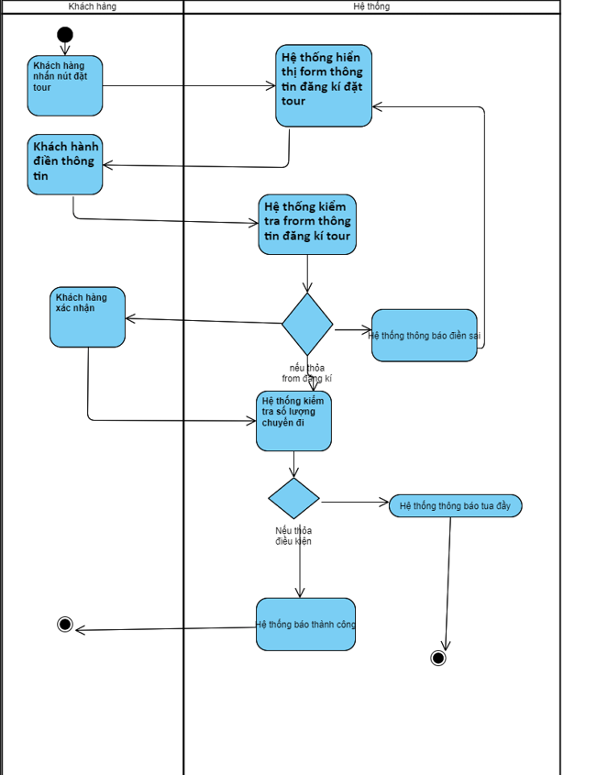

b)“Tìm kiếm tour”, và vẽ sơ đồ activity biểu diễn đặc tả
      - Đặc tả use case “Tìm kiếm tour”
- Tên use case: Tìm kiếm tour
- Mô tả sơ lược: Chức năng tìm kiếm tour giúp khách hàng tìm tour.
- Actor chính: Khách hàng
- Actor phụ: không
- Tiền điều kiện (Pre-condition): Đăng nhập thành công.
- Hậu điều kiện (Post-condition):
- Luồng sự kiện chính (main flow):
Actor | System
- Khách hàng nhấp vào ô tìm kiếm | - Hệ thống gợi ý các tour nổi bật
- a. Khách hàng gõ thông tin tỉnh muốn du lịch  b. Khách hàng gõ thông tin địa danh | - a. Hệ thống kiểm các tour có trong tỉnh  4. b. Hệ thống kiểm tra các tour của địa danh  5. Hiển thị danh sách các tour
6. Khách hàng chọn tour muốn tìm kiếm | 7. Hệ thống hiển thị tour khách hàng chọn
- Kết thúc
- Luồng sự kiện thay thế (alternate flow):
 | - Hệ thống kiểm tra thông tin tìm kiếm không hợp lý
4.2 Khách hàng xác nhận | 4.3 hệ thống quay lại bước 2
- Luồng sự kiện ngoại lệ (exception flow):
      - Sơ đồ activity biểu diễn đặc tả use case “Tìm kiếm tour”
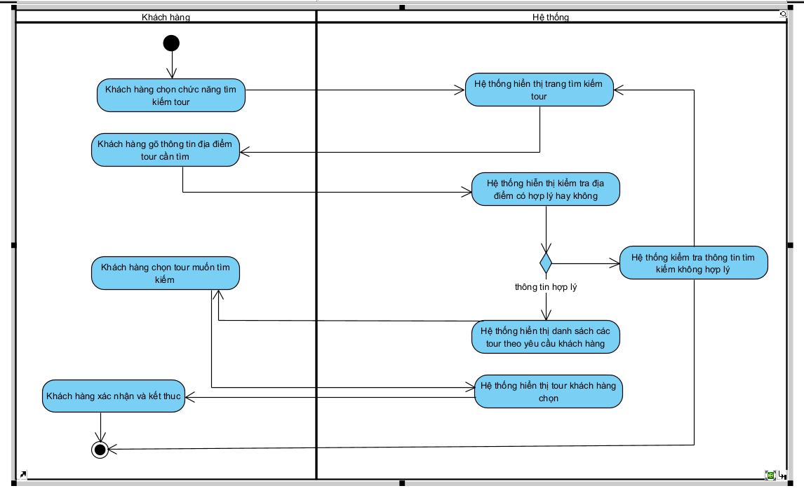

- Dựa vào case study 3: “Xây dựng hệ thống quản lý thư viện của một trường đại học”. sinh viên hãy viết đặc tả use case:
  - “Đăng ký mượn sách” và vẽ sơ đồ activity biểu diễn đặc tả.
      - Đặc tả use case “Đăng ký mượn sách”
- Tên use case: Đăng kí mượn sách
- Mô tả sơ lược: Chức năng đăng ký mượn sách trên website
- Actor chính: Độc giả
- Actor phụ: không
- Tiền điều kiện (Pre-condition): Đăng nhập thành công.
- Hậu điều kiện (Post-condition):
- Lưu trữ đơn mượn sách
- Cập nhật số lượng sách
- Luồng sự kiện chính (main flow):
Actor | System
- Độc giả chọn chức năng đăng ký mượn sách | - Hệ thống hiển thị thông tin các sách có trong hệ thống
- Độc giả chọn sách mượn | - Hệ thống hiển thị form đăng ký mượn sách
- Độc giả điền form đăng ký mượn sách | - Hệ thống kiểm tra form đăng kí  - Hệ thống kiểm tra số sách mượn của độc giả trong kho  - Hệ thống hiển thị thông báo mượn sách thành công
- Độc giả xác nhận, kết thúc
- Luồng sự kiện thay thế (alternate flow):
 | 6.1 Hệ thống kiểm tra điền sai form đăng kí
- a. Độc giả điền lại form  6.3 b. Độc giả kết thúc | 6.4 a.Hệ thống quay lại bước 3
 | 7.1 Hệ thống kiểm tra số lượng sách đã hết
- a. Độc giả muốn mượn sách tiếp  7.3 b. Độc giả kết thúc | 7.3 Hệ thống quay lại bước 2
- Luồng sự kiện ngoại lệ (exception flow):
      - Sơ đồ activity biểu diễn đặc tả use case “Đăng ký mượn sách”
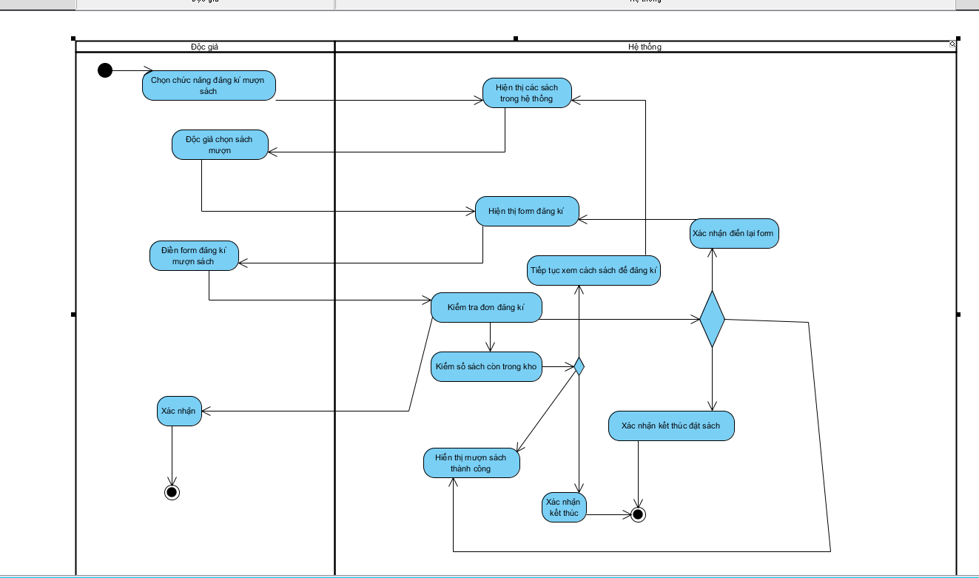

    - “Quản lý việc mượn sách” của actor thủ thư, vẽ sơ đồ activity

- Đặc tả use case “Quản lí việc mượn sách”
- Tên use case: Quản lí việc mượn sách
- Mô tả sơ lược: Chức năng quản lý việc mượn sách giúp thư viện theo dõi và quản lí các thông tin liên quan đến việc mượn sách của độc giả.
- Actor chính: Thủ thư
- Actor phụ: không
- Tiền điều kiện (Pre-condition): Đăng nhập thành công.
- Hậu điều kiện (Post-condition): Thông tin về việc mượn sách được cập nhật và thư viện có thể theo dõi tình trạng mượn sách của độc giả.
- Luồng sự kiện chính (main flow):
Actor | System
- Thủ thư chọn chức năng quản lí mượn sách | - Hệ thống hiển thị các đơn mượn sách
- Thủ thư tìm kiếm đơn mượn sách theo ID đơn mượn sách của độc giả | - Hệ thống tìm kiếm đơn theo ID
 | - Hệ thống hiển thị đơn mượn sách
- Thủ thư có thể thực hiện các thao tác như xác nhận trả sách, gia hạn mượn, hoặc hủy mượn | - Hệ thống cập nhật thông tin sau mỗi thao tác
- Luồng sự kiện thay thế (alternate flow):
 | - Hệ thống hiển thị thông báo không tìm thấy
- Thủ thư xác nhận và tìm lại | - Hệ thống quay lại bước 3
- Luồng sự kiện ngoại lệ (exception flow):
- Sơ đồ activity biểu diễn đặc tả use case “Quản lí việc mượn sách”

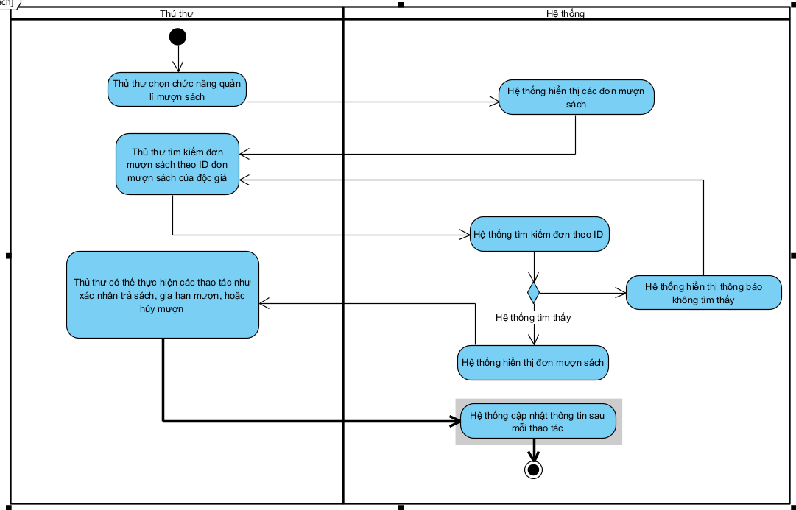

Module 3: (6t) Phân tích cấu trúc hệ thống - Mô hình hóa bằng Domain

- Tương tự với yêu cầu của câu 1, thực hiện đối với case study 2: “Xây dựng website đặt tour du lịch trực tuyến” và case study 3: Xây dựng hệ thống quản lý thư viện của một trường đại học”.

- Xác định các lớp khái niệm, tìm các thuộc tính cho mỗi lớp.
Lớp khái niệm | Thuộc tính
Khách hàng | - Mã KH  - Tên  - Số điện thoại  - Địa chỉ
Tour | - Mã tour  - Tên tour  - Lịch trình  - Địa điểm  - Giá
Chương trình tour | - Khuyến mãi  - Giá  - Số ngày  - TênCT
Địa điểm | - Đặc điểm  - Điểm tham quan  - Địa danh nổi tiếng  - Tên
Đơn đặt tour | - Mã đơn  - Số lượng
Nhân viên | - Mã NV  - Tên  - Số điện thoại  - Địa chỉ
Hướng dẫn viên | - Mã NV  - Tên  - Số điện thoại  - Mã tour
Loại tour | - Mã loại  - Tên loại
- Xác định loại mối quan hệ giữa các lớp, ứng với mỗi quan hệ, xác định lượng số.
Quan hệ | Loại quan hệ | Giải thích
Thông tin người-Khách hàng | Association | Một học kỳ bao gồm nhiều học phần, mỗi học phần thuộc 1 học kỳ
Thông tin người-Nhân viên | Association | Một học phần gồm nhiều lớp học phần, một lớp học phần thuộc một học phần.
Thông tin người-Hướng nhân viên | Association | Một lớp học phần do một giảng viên phụ trách, một Giảng viên phụ trách nhiều lớp học phần
Hướng dẫn viên-Tour | Association | Một sinh viên có thể đăng ký nhiều lớp học phần, một lớp học phần có tối thiểu 10 sinh viên và tối đa 30 sinh viên.  Mỗi Sinh viên là thành phần của lớp
Đơn đặt tour-Tour | Association | Lớp kết hợp giữa 2 lớp Sinh viên – lớp học phần có quan hệ * và *
Tour-Địa điểm | Association
Nhân viên – Đơn Đặt Tour | Association
Khách hàng-Đơn đặt tour | Association
- Vẽ sơ đồ Domain
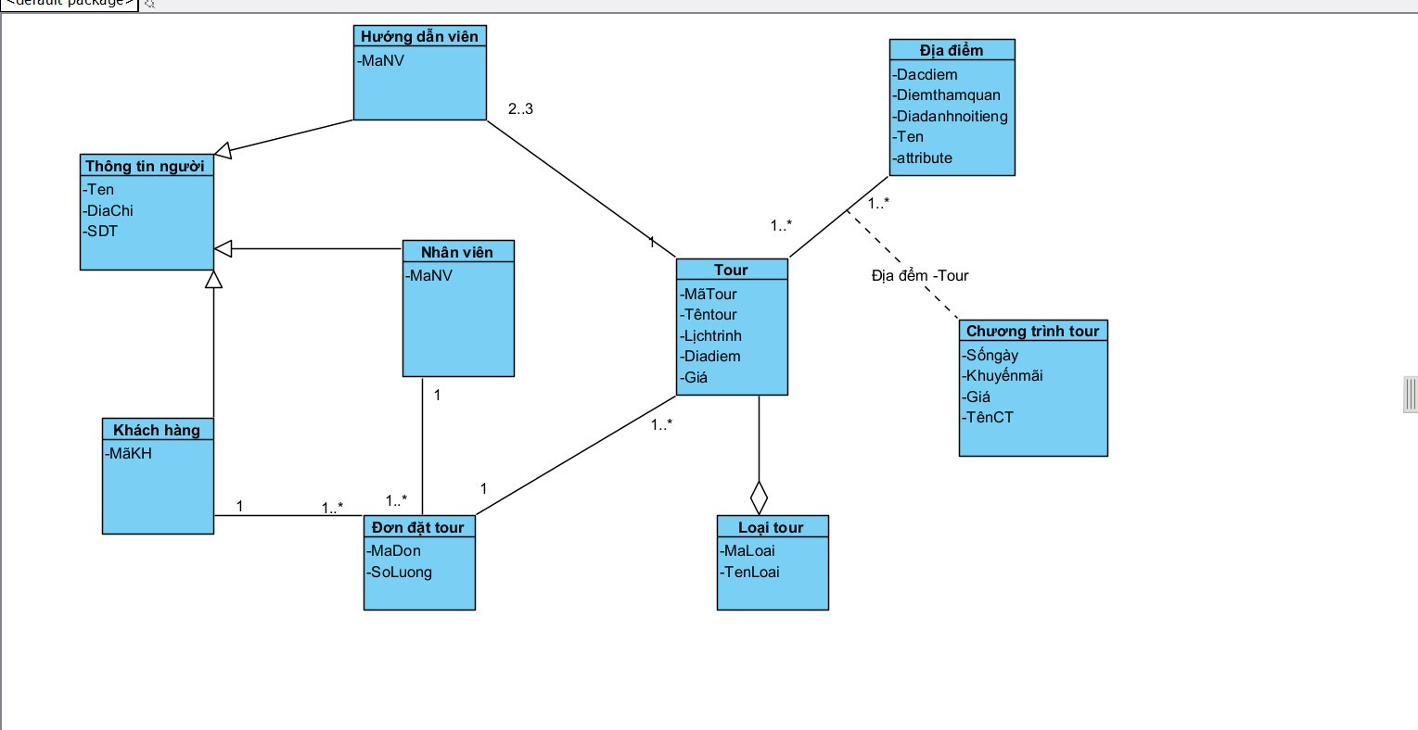
case study 3: Xây dựng hệ thống quản lý thư viện của một trường đại học”.
- Các lớp khái niệm, thuộc tính của mỗi lớp:

Lớp khái niệm | Thuộc tính
Độc giả | - Mã độc giả  - Họ tên  - Khoa
Sách | - Mã đầu sách  - Tên đầu sách  - Năm xuất bản  - Tác giả  - Nhà xuất bản
Loại sách | - Mã loại  - Tên loại
Sách in | - Số lượng bản in
Sách điện tử | - TenFile  - Size  - Path
Thủ thư | - Mã thủ thư  - Tên thủ thư  - CMND
Tài khoản | - Mã tài khoản  - Mật khẩu
Phiếu mượn | - Ngày mượn  - Ngày trả  - Số lượng

- Loại mối quan hệ giữa các lớp, lượng số ứng với mỗi quan hệ:

Quan hệ | Loại quan hệ | Giải thích

Độc giả - Tài khoản | Association | Mỗi độc giả chỉ đăng ký một tài khoản.
Tài khoản – Sách in | Association | Mỗi tài khoản có thể không mượn hoặc đăng ký mượn một hoặc nhiều sách in, một cuốn sách  có thể được mượn bởi một độc giả.
Sách – Loại sách | Aggregation | Một sách có thể thuộc nhiều loại sách, mỗi loại  sách có thể có một hoặc nhiều sách
Sách in – Loại sách | Generalization | Một trong những loại  sách
Sách in – Đầu sách | Aggregation | Mỗi loại sách in có thể thuộc 1 hoặc nhiều đầu sách, mỗi đầu sách có thể có 1 hoặc nhiều sách  in
Sách điện tử - Loại  sách | Generalization | Một trong những loại  sách
Sách – Thủ thư | Association | Một thủ thử có thể quản lí nhiều sách, mỗi sách có thể được quản lí bởi  nhiều thủ thư
Lớp kết hợp Phiếu mượn |  | Lớp kết hợp giữa 2 lớp  Độc giả - Sách có quan hệ * và *

- Sơ đồ domain
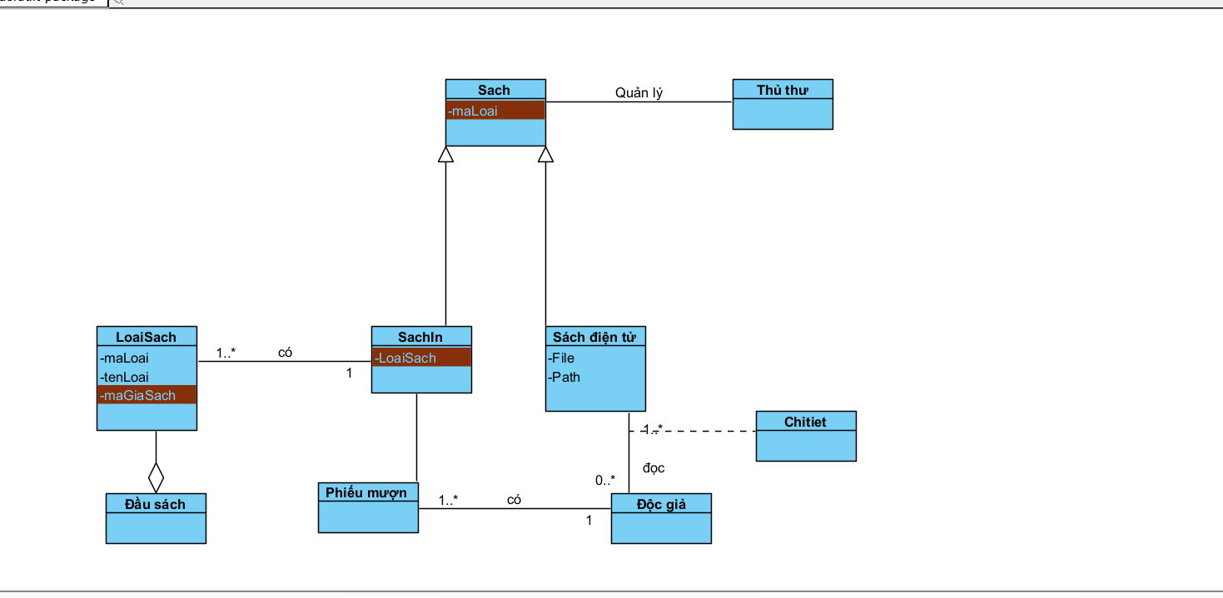

Module 4. (6t) Thiết kế hệ thống - Sử dụng sơ đồ Sequence – Hiệu chỉnh sơ đồ Domain thành sơ đồ Class
- Dựa vào case study 1, Sinh viên thực hiện phân tích chức năng “xem điểm” của sinh viên
- Tiền điều kiện: Đăng nhập thành công
- Hậu điều kiện:
- Hiển thị bảng điểm
- Luồng sự kiện cơ bản
Sinh viên có thể đăng nhập vào hệ thống để xem điểm của mình vào cuối mỗi học kỳ. Hệ thống lưu trữ thông tin của sinh viên bao gồm: Mã sinh viên, họ tên, ngày sinh, địa chỉ.
- Luồng sự kiện thay thế
Hệ thống kiểm tra sinh viên có điểm trong kỳ đó không

  - Vẽ sơ đồ Sequence ở mức thiết kế sơ bộ cho Use case Xem điểm.
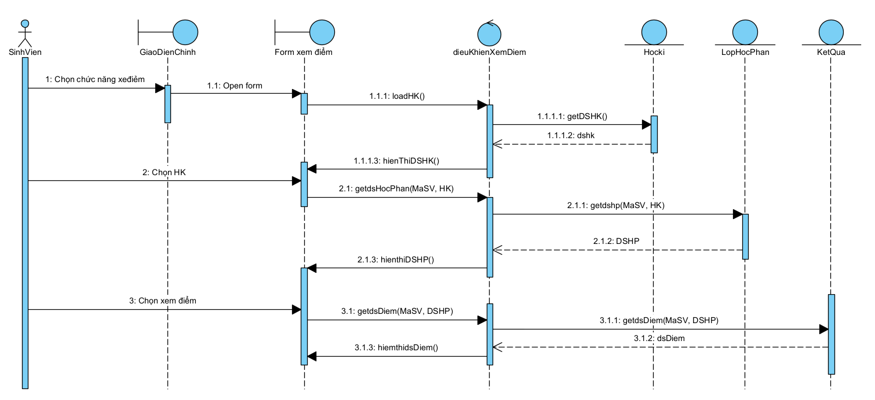
c. Bổ sung các Class mới (nếu có) vào trong sơ đồ Domain liên quan đến chức năng xem điểm
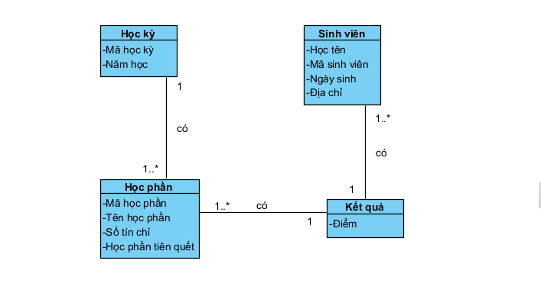
d.Phân bổ các phương thức vào class tương ứng trong sơ domain
-Lớp học kì có các phương thức
getDSHK():trả về danh sách học kì với tham số học kì được chọn
-lớp học phần có các phương thức
getDSHP(): trả về danh sách học phần với tham số học kì được chọn
-lớp học phần có các phương thức
3. Dựa vào case study 2, sinh viên phân tích chức năng “Đặt tour du lịch”.
  - Phân tích Use case “Đặt tour du lịch”:
- Luồng sự kiện cơ bản
Use case này bắt đầu khi khách hàng nhấn nút đặt tour, hệ thống sẽ hiển thị form đặt tour. Khách hàng điền thông tin, hệ thống kiểm tra thông và sẽ lưu đơn đặt tour vào hệ thống
- Luồng sự kiện thay thế
Thông tin đặt tour không hợp lệ, thông báo lỗi và hiển thị lại form đặt tour
  - Vẽ sơ đồ Sequence ở mức thiết kế sơ bộ cho Use case Đặt tour.
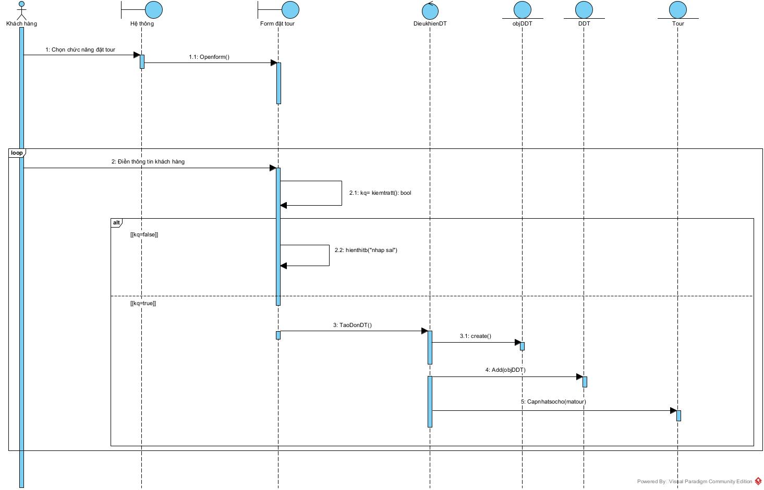
  - Bổ sung các Class mới (nếu có) vào trong sơ đồ Domain liên quan đến chức năng đặt tour du lịch
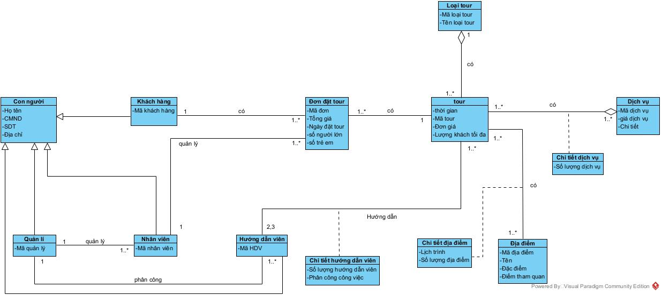

  - Phân bổ các phương thức vào các Class tương ứng trong sơ đồ Domain.
Để thực hiện chức năng “Đặt tour du lịch” các lớp trong sơ đồ Domain cần phải có các phương thức sau:
- Lớp Đơn đặt tour có phương thức:
  - Add(objDDT): Thêm 1 đơn đặt tour vào lớp đơn đặt tour, với tham số là objDDT
- Lớp Tour có phương thức:
  - Capnhatsocho(matour): cập nhật lại số chỗ của 1 tour
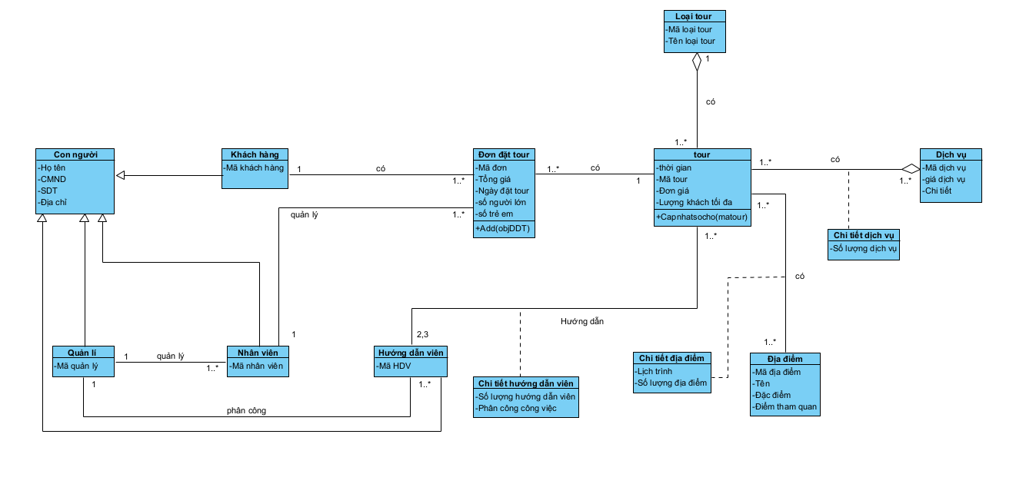
- Hoàn thiện sơ đồ lớp tương ứng với chức năng “Đặt tour du lịch”
Ngoài các lớp entity, để thực hiện chức năng “Đặt tour du lịch” còn có các lớp boundary và control:
- Lớp form đặt tour(lớp boundary) gồm các phương thức:
  - kiemtratt(): kiểm tra thông tin mà khách hàng nhập
  - hienthitb(): hiển thị thông báo lên form
- Lớp điều DieukhienDT(lớp control) có phương thức:
  - taoDonDatTour(): tạo một ra một đơn đặt tour mới
  - create(): tạo 1 object DDT

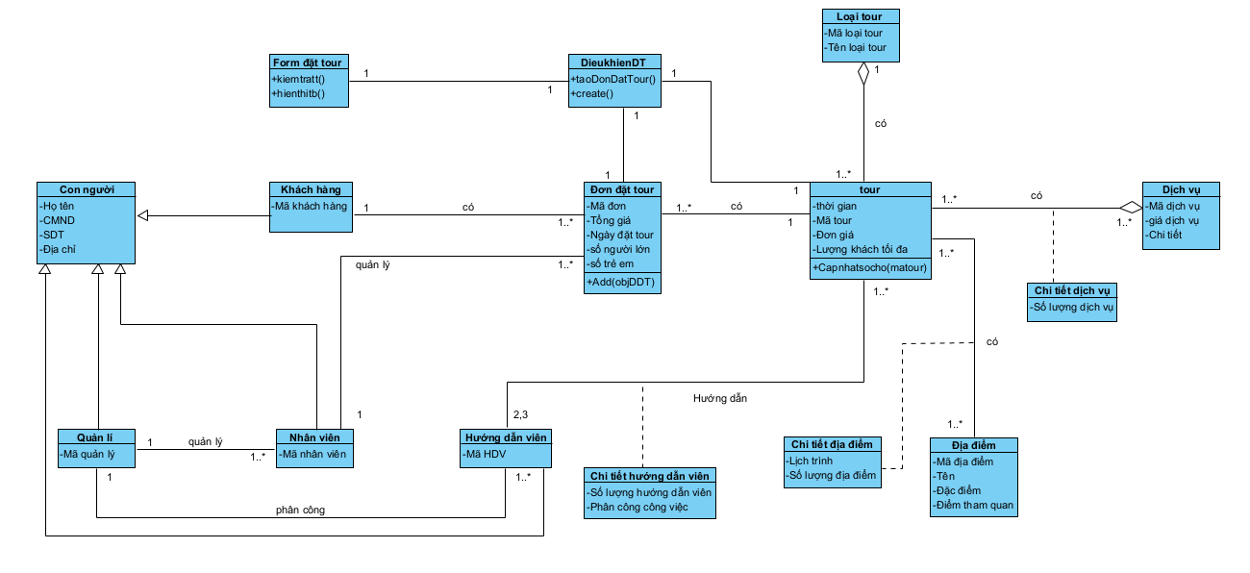

- Dựa vào case study 3, sinh viên hãy phân tích chức năng “Đăng ký mượn sách”

- Tiền điều kiện: Độc giả phải đăng nhập thành công
- Hậu điều kiện:
- Lưu trữ thông tin đơn mượn sách
- Cập nhật số lượng sách
- Thông báo đơn mượn sách
- Luồng sự kiện cơ bản
Phải đăng nhập thành công sau đó lựa chọn sách muốn mượn và chọn chức năng mượn sách
- Luồng sự kiện thay thế
Hệ thống kiểm tra số lượng sách còn mà tác giả muốn mượn
  - Vẽ sơ đồ Sequence

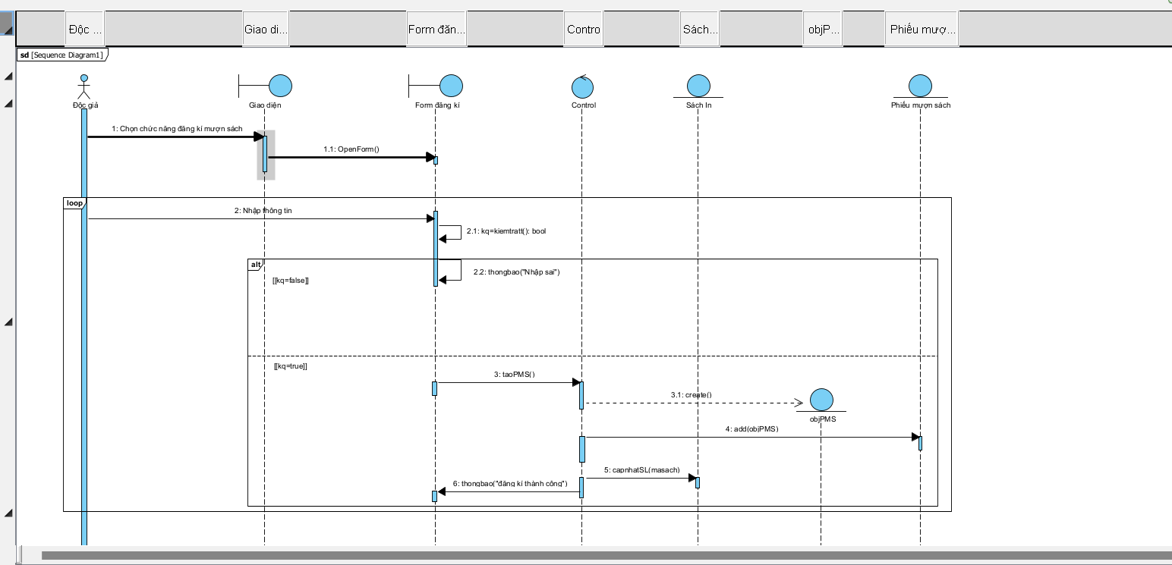
  - Bổ sung các Class mới (nếu có) vào trong sơ đồ Domain liên quan đến chức năng đặt tour du lịch
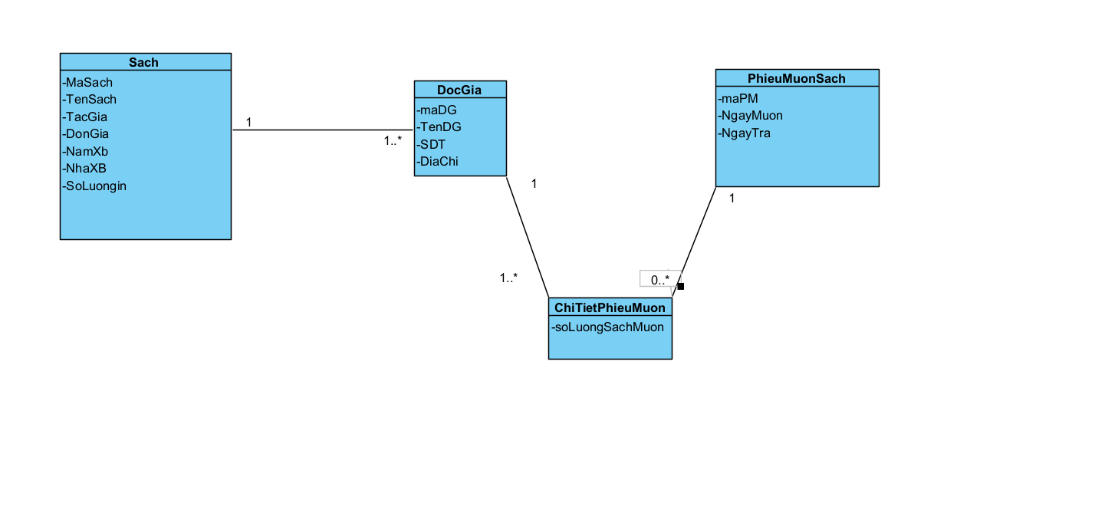

  - Phân bổ các phương thức vào các Class tương ứng trong sơ đồ Domain.
- Lớp PhieuMuonSach có phương thức:
  - Add(objPMS): Thêm 1 phiếu mượn sách, với tham số là objPMS
- Lớp sachIn có phương thức:
  - CapnhatSoLuong(maSach): cập nhật lại số lượng của sách
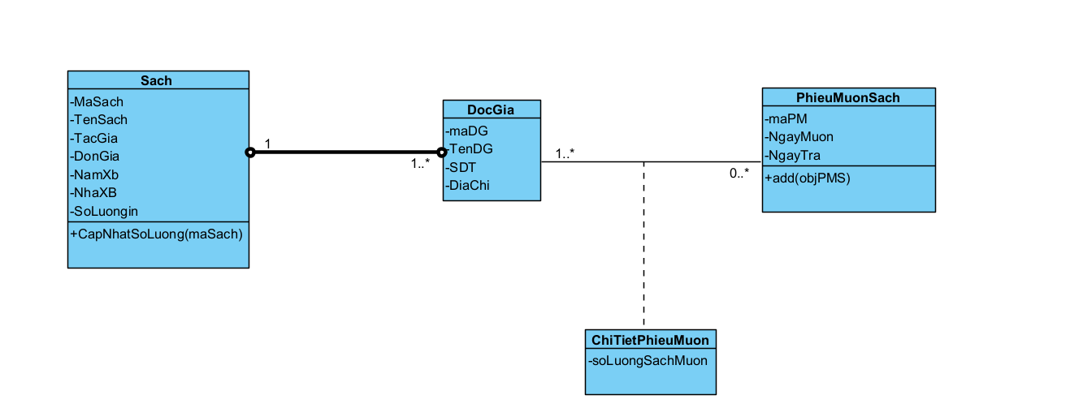

  - Hoàn thiện sơ đồ lớp tương ứng
Ngoài các lớp entity, để thực hiện chức năng “Mượn sách” còn có các lớp boundary và control:
- Lớp form đăng kí(lớp boundary) gồm các phương thức:
  - Kiemtratt(): kiểm tra thông tin mà độc giả mượn
  - hienthitb(): hiển thị thông báo lên form
- Lớp điều Dieu(lớp control) có phương thức:
  - taoPMS(): tạo 1 phiếu mượn

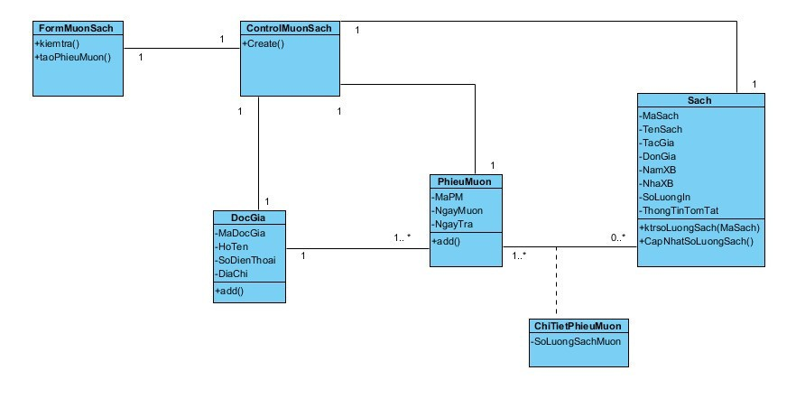

Module 5. (3t) Thiết kế các thành phần của hệ thống

- Case study 1: Dựa vào sơ đồ Class đã thiết kế ở module 5 chuyển sang sơ đồ cơ sở dữ liệu quan hệ.
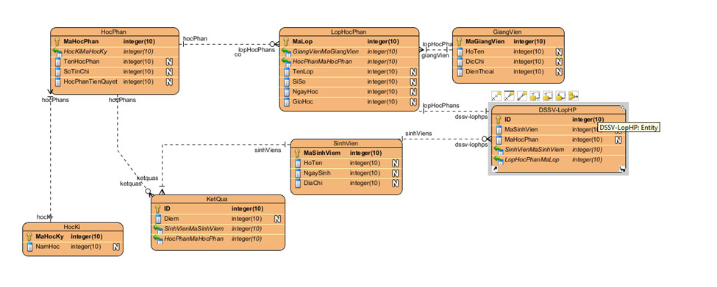
- Dựa vào Case study 2: “Xây dựng website đặt tour du lịch”, tử sơ đồ lớp được xây dựng trong module3, hãy xây dựng các Package và vẽ sơ đồ Package cho hệ thống.
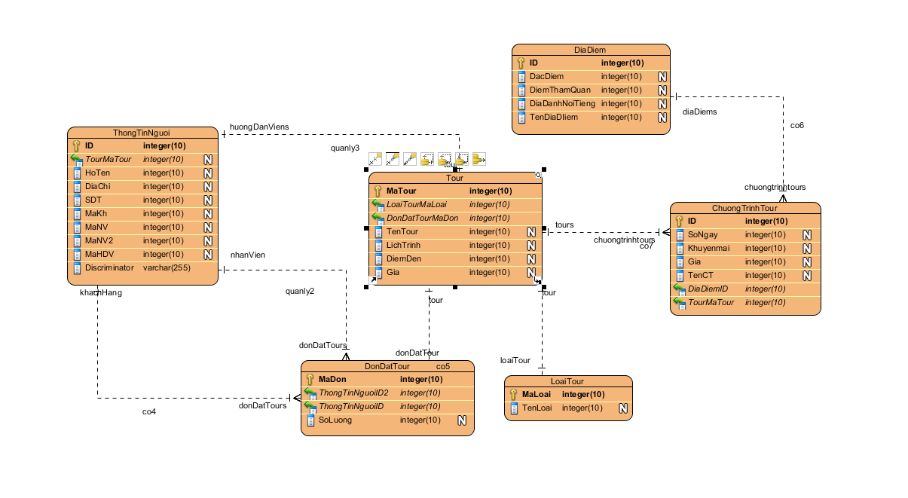
- Dựa vào Case study 2: “Xây dựng hệ thống quản lý thư viện”, tử sơ đồ lớp được xây dựng trong module3, hãy xây dựng các Package và vẽ sơ đồ Package cho hệ thống.

